**SISTEM EKSKRESI MANUSIA**

**1. Ginjal**

**Ekskresi adalah** proses pengeluaran zat sisa metabolisme yang tidak diperlukan tubuh. Ekskresi diperlukan tubuh agar zat sisa metabolisme tidak meracuni tubuh. Organ eksresi manusia ada 4 yaitu ginjal, kulit, paru – paru dan hati. Berikut ilustrasi organ – organ ekskresi :

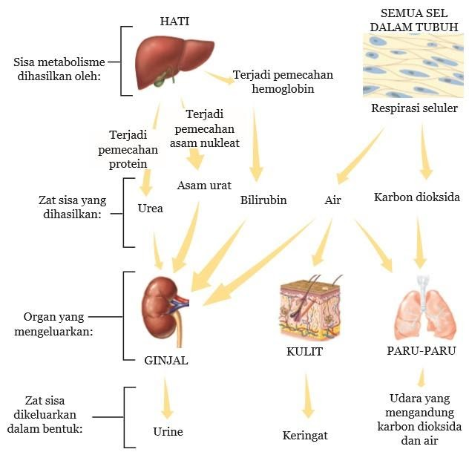

**Ginjal adalah** organ ekskresi yang berperan penting karena membuang sisa metabolisme melalui urine; berfungsi menyaring darah yang mengandung zat sisa metabolisme dari sel di seluruh tubuh; terletak di kanan dan kiri tulang pinggang; Ginjal kiri letaknya lebih tinggi dari ginjal kanan; berwarna merah karena mengandung banyak darah.

**Ginjal mempunyai 3 lapisan** yaitu lapisan terluar (korteks renalis/kulit ginjal), bagian tengah ginjal (medula renalis) dan lapisan terdalam terdapat rongga (rongga ginjal/pelvis renalis). Berikut penampang melintang ginjal :

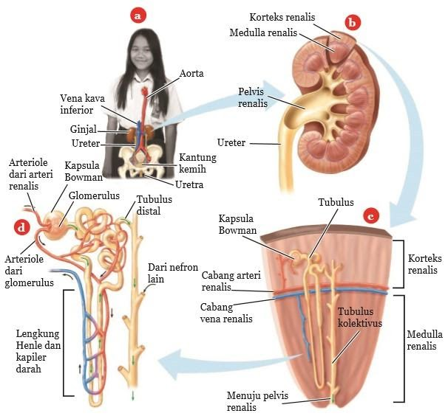

**Nefron adalah** unit utama penyusun ginjal; berperan penting dalam penyaringan darah; terdiri atas komponen penyaring (badan malpighi) yang dilanjutkan saluran – saluran (tubulus). Setiap badan malpighi mengandung gulungan kapiler darah yang disebut glomerulus yang berada dalam kapsula bowman. Berikut struktur badan malpighi :

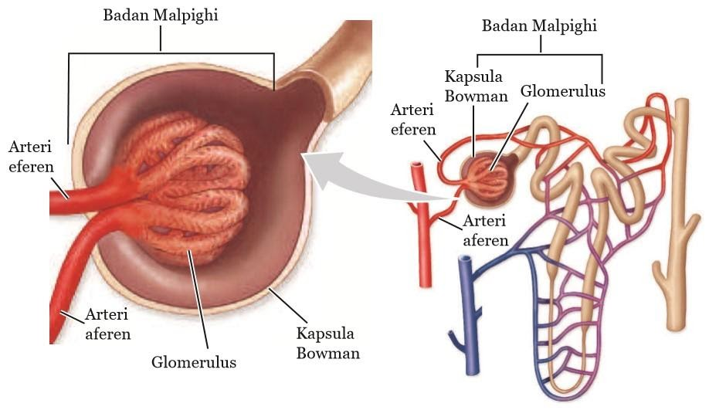

**Medula renalis**tersusun atas saluran – saluran yang merupakan kelanjutan dari badan malpighi dan saluran yang ada di korteks renalis; saluran – saluran tersebut yaitu tubulus proksimal, lengkung henle, tubulus distal dan tubulus kolektivus. Lengkung henle adalah ginjal yang melengkung pada daerah medula yang menghubungkan tubulus proksimal dan tubulus distal.

**Pelvis renalis berfungsi** menampung urine sementara sebelum dikeluarkan melalui ureter. Tahapan ekskresi ginjal ada 3 yaitu filtrasi, reabsopsi dan augmentasi.

**Filtrasi adalah** tahap pembentukan urine primer. ketika darah masuk ke glomerulus, tekanan darah tinggi sehingga mendorong air dan zat – zat yang memiliki ukuran kecil keluar melalui pori – pori kapiler dan menghasilkan filtrat. Cairan hasil penyaringan disebut filtrat, tersusun atas urobilin, urea, glukosa, asam amino, air, asam amino, natrium, kalium, kalsium dan klor.

Selanjutnya, filtrat disimpan sementara di kapsula bowman dan merupakan urine primer. Darah dan protein tetap di kapiler darah karena tidak dapat menembus pori – pori glomerulus. Berikut proses filtrasi :

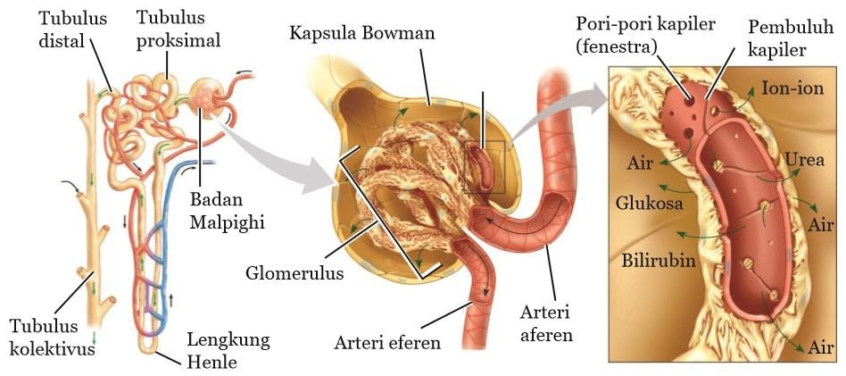

**Reabsorpsi :**urine masuk ke tubulus proksimal dan terjadi penyerapan kembali (reabsopsi). Glukosa, asam amino, kalium dan zat – zat yang masih diperlukan tubuh diangkut ke dalam sel kemudian ke kapiler darah dalam ginjal. Urea hanya sedikit yang diserap kembali. Berikut proses reabsorpsi :

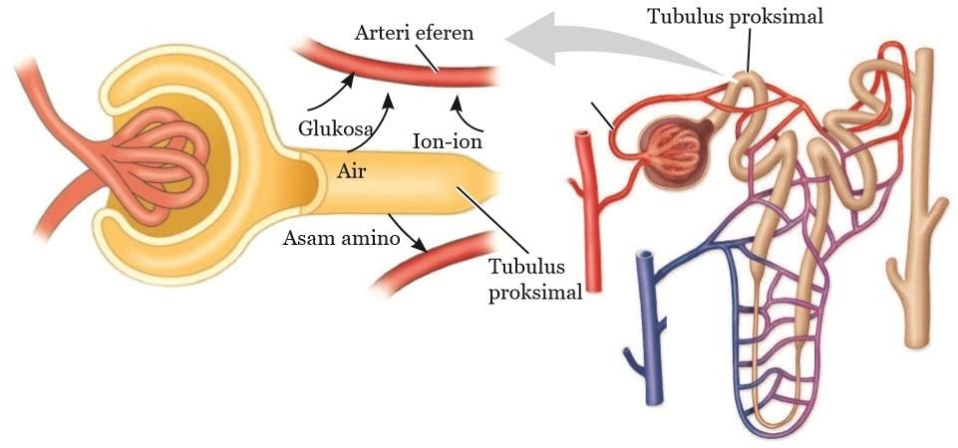

Hasil dari reabsorpsi yaitu urine sekunder yang mengandung air, garam, urea dan urobilin. Urobilin memberi warna kuning, urea menyebabkan bau pada urine. Selanjutnya, urine sekunder mengalir melalui lengkung henle menuju tubulus distal. Di lengkung henle, air dalam urine sekunder juga di reabsorpsi.

**Augmentasi :**pada tubulus distal terjadi proses augmentasi yaitu pengeluaran zat – zat yang tidak diperlukan dalam urine sekunder. Urine sekunder dan zat – zat sisa inilah disebut urine sesungguhnya. Selanjutnya, urine disalurkan ke pelvis renalis kemudian keluar ginjal melwati ureter dan menuju kandung kemih untuk disimpan sementara.

Kandung kemih memiliki dinding elastis, mampu meregang untuk menampung urine 0,5 L. Urine keluar dari kandung kemih karena adanya tekanan dalam kandung kemih berupa sinyal yang menunjukkan kandung kemih penuh. Sinyal tersebut memicu kontraksi otot perut dan otot – oto kandung kemih yang menyebabkan urine keluar tubuh melalui urethra.

### Berikut sistem pembentukan urine

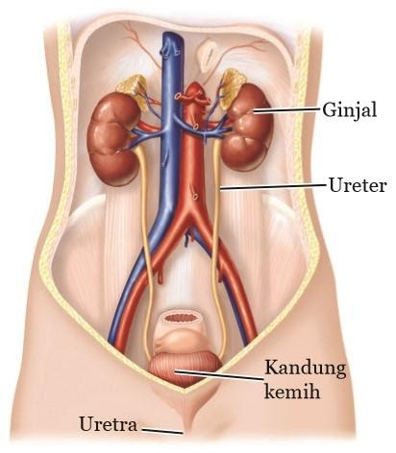

### 2. ****Kulit****

**Kulit berfungsi**membentuk dan mengeluarkan keringat; melindungi jaringan dibawahnya dari kerusakan karena gesekan, penyinaran, kuman penyakit, zat kimia berbahaya; mengurangi kehilangan air, menjaga suhu tubuh dan menerima rangsang dari luar.  Keringat berfungsi mengeluarkan zat sisa metabolisme dan menjaga suhu tubuh.

Kulit terdiri dari 2 lapisan utama yaitu kulit ari (epidermis) dan kulit janggat (dermis). Berikut struktur kulit :

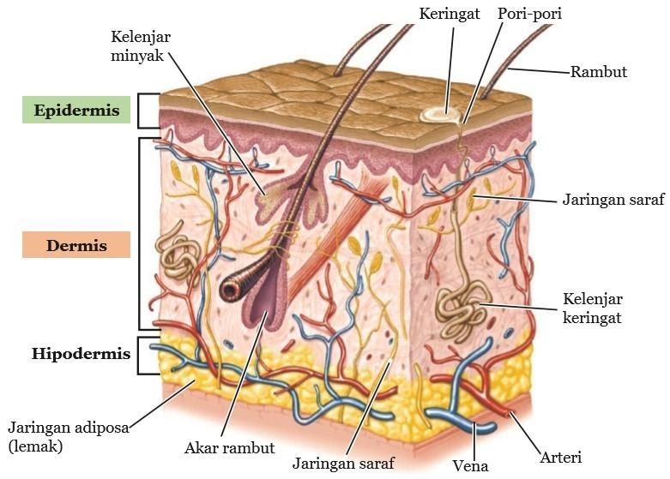

**Epidermis adalah**lapisan kulit paling luar; tersusun atas sel – sel epitel yang mengalami kertinisasi; terdapat pembuluh darah dan serabut saraf; terdapat stratum korneum (lapisan kulit mati, selalu mengelupas) dan stratum granulosum (mengandung pigmen melanin).  Dibawah stratum granulosum, terdapat stratum germinativum.

Stratum germinativum terus menerus membentuk sel – sel baru menggantikan sel-sel kulit yang terkelupas.

**Lapisan dermis :**terdapat otot penggerak rambut, pembuluh darah, pembuluh limfa, saraf, kelenjar minyak (glandula sebaceae) dan kelenjar minyak (glandula sudorifera). Kelenjar keringat berbentuk seperti pembuluh panjang, pangkalnya menggulung, berhubungan dengan kapiler darah dan serabut saraf.

Serabut saraf meningkatkan kerja kelenjar keringat, memicu produksi keringat. Keringat menyerap air, ion – ion, NaCl dan uera dalam darah yang dikeluarkan melalui pori – pori kulit.

**Lapisan hipodermis (subkutan) adalah**lapisan yang terdiri dari kumpulan jaringan ikat yang berfungsi melekatkan kulit pada otot, terdapat banyak jaringan lemak sehingga juga berfungsi mengatur suhu tubuh.

### 3. ****Paru – paru****

Paru – paru adalah organ ekskresi yang mengeluarkan sisa metabolisme berupa CO2 dan H2O. O2 yang masuk alveolus berdifusi memasuki kapiler darah yang mengelilingi alveolus, kemudian darah mengikat O2dan diangkut ke jaringan tubuh. CO2 berdifusi berlawanan arah dengan O2, darah mengikat CO2untuk dikeluarkan bersama uap air. Berikut prosesnya :

C6H12O6 + O2 → CO2 + H2O

Glukosa + Oksigen **→** Karbondioksida + Uap air

### 4. ****Hati****

**Sebagai organ ekskresi**, hati berfungsi mengekskresikan zat warna empedu (bilirubin). Bilirubin dihasilkan dari pemecahan hemoglobin pada eritrosit. Eritrosit memiliki waktu hidup 100 – 120 hari karena tidak memiliki inti sel, membran selnya bergesekan dengan pembuluh kapiler darah, tidak dapat membentuk komponen baru untuk menggantikan sel yang rusak.

Berikut struktur hati :

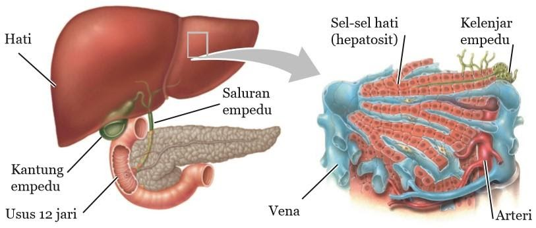

Eritrosit yang rusak dihancurkan oleh makrofag dalam hati dan limpa; hemoglobin dipecah menjadi menjadi zat besi, globin dan hemin. Zat besi dibawa ke sumsum merah tulang untuk membentuk hemoglobin baru; globin dipecah mejadi asam amino untuk pembentukan protein; hemin diubah menjadi zat warna hijau atau biliverdin.

Biliverdin diubah menjadi zat warna kuning oranye atau bilirubin. Bilirubin dikeluarkan bersama getah empedu ke usus dua belas jari menuju usus besar. Dalam usus besar, bilirubin diubah menjadi urobilinogen; urobilinogen diubah menjadi urobilin sebagai warna kuning pada urine dan sterkobilin sebagai warna coklat pada feses.

### Berikut proses pemecahan eritrosit :

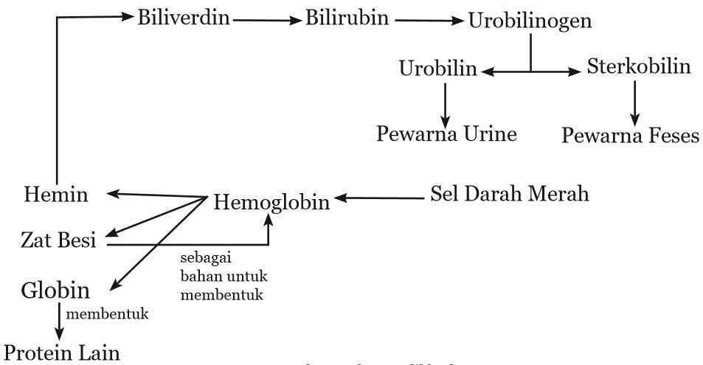

Sel hati menghasilkan 800 – 1000 mL getah empedu perhari. Getah empedu mengandung air, garam empedu (natrium dan kalium), lesitin, kolestrol, pigmen empedu dan beberapa ion. Jika getah empedu kekurangan lesitin, garam empedu, kebanyakan kolesterol, maka kolestrol tersebut membentuk batu kristal (batu empedu).

 Jika batu empedu terus terbentuk akan menyumbat saluran empedu, sehingga getah empedu tidak dapat dikeluarkan menuju usus halus. Penanganan untuk mengatasi batu empedu yaitu minum obat pelarut batu empedu, terapi dengan gelombang ultrasonik, sinar laser, dan operasi.

Hati memiliki kemampuan menetralisir racun dan menghasilkan getah empedu. Hati juga berperan mengubah NH3 (amonia) yang akan dibuang melalui kulit dan ginjal.

### 5. ****Gangguan sistem ekskresi****

Gangguan sistem ekskresi yaitu nefritis, batu ginjal, albuminuria, hematuria, diabetes insipidus, kanker ginjal, jerawat dan biang keringat.

Nefritis : peradangan nefron yang disebabkan infeksi bakteri Streptococcus. Nefritis mengakibatkan masuknya kembali asam urat dan urea ke pembuluh darah (uremia), adanya penimbunan air di kaki karena reabsorpsi air terganggu (edema). Penanganan nefritis adalah dengan cuci darah (dialisis) dan cangkok ginjal (transplantasi ginjal).

Berikut gambar penderita nefritis :

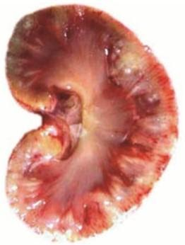

Dialisis adalah cara yang dilakukan ketika ginjal tidak dapat berfungsi dengan baik atau mengalami kerusakan, namun kekurangannya penderita harus terus menerus melakukan dialisis selama periode waktu tertenu. Sehingga, cara lain yang dapat mengobati kerusakan ginjal yaitu dengan transplantasi ginjal.

Transplantasi ginjal adalah operasi yang dilakukan dengan cara memberikan ginjal yang sehat dari orang lain (pendonor) kepada pasien kerusakan ginjal. Namun beresiko seperti penolakan tubuh terhadap organ ginjal yang diberikan. Jadi, penderita yang telah mendapatkan transplantasi harus mengonsumsi obat tertentu untuk mencegah reaksi penolakan tubuh.

Batu ginjal : adanya endapan garam kalsium dalam pelvis renalis, saluran ginjal, atau kandung kemih; berbentuk kristal yang tidak dapat larut; mengandung kalsium oksalat, asam urat dan kristal kalsium fosfat. Endapan terbentuk jika terlalu banyak mengonsumsi garam mineral, kurang minum air dan sering menahan kencing.

Selain itu, vitamin C dalam dosis tinggi meningkatkan resiko batu ginjal, karena sebagian vitamin C tidak diserap tubuh akan dikeluarkan melalui urine sebagai oksalat yagn merupakan komponen batu ginjal. Jadi, jumlah citamin C yang masuk ek tubuh harus sesuai dengan kebutuhan.

Batu ginjal yang kecil dapat keluar melalui urine, tapi seringkali sakit. Batu ginjal yang besar bisa dikeluarkan melalui operasi. Upaya mencegah batu ginjal yaitu minum air cukup, kurangi konsumsi garam dan jangan menahan kencing.

Berikut contoh batu ginjal :

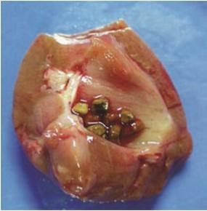

Albuminuria : adanya kerusakan pada glomerulus, sehingga terdapat protein pada urine. Albuminuria terjadi akibat kurangnya asupan air ke tubuh sehingga memperberat kerja ginjal; konsumsi banyak protein, kalsium dan vitamin C membuat glomerulus bekerja ekstra dan meningkatkan resiko kerusakan.

Upaya untuk mencegah albuminuria yaitu mengatur jumlah garam, protein dan vitamin C yang dikonsumsi, menjaga pola hidup sehat dnegan gizi seimbang.

Hematuria : penyakit yang ditandai dengan adanya sel – sel darah merah pada urine; disebabkan sakit pada saluran kemih akibat gesekan dengan batu ginjal dan infeksi bakteri pada saluran kemih. Penangannya yaitu memberi antibiotik untuk membersihkan bakteri pada saluran kemih.

Upaya mencegah hematuria yaitu segera buang air kecil ketika sudah ingin, membersihkan tempat keluarnya urine dari depan ke belakang untuk menghindari masuknya bakteri dari dubur dan minum cukup air.

Diabetes Insipidus : disebabkan karena kekurangan hormon antidiuretik (ADH), menyebabkan tubuh tidak dapat menyerap air sehingga penderita sering ingin buang air kecil secara terus menerus. Penanganannya yaitu memberi suntikan hormon ADH sehingga dapat mempertahankan pengeluaran urine secara normal.

Kanker ginjal : adanya pertumbuhan sel yang tidak terkontrol (sel kanker) pada tubulus ginjal; menyebabkan adanya darah pada urine, kerusakan ginjal, mempengaruhi kerja organ lainnya dan jika menyebar menyebabkan kematian. Upaya pencegahannya yaitu menghindari bahan – bahan kimia yang memicu kanker.

Jerawat (acne vulgaris) : kondisi kulit yang ditandai peradangan dan penyumbatan kelenjar minyak; disebabkan karena kurangnya menjaga kebersihan kulit sehingga terjadi penumpukan kotoran dan sel kulit mati, faktor hormonal yang merangsang kelejar minyak pada kulit, pengunaan kosmetik berlebihan dan konsumsi makanan berlemak berlebihan.

Jerawat muncul pada wajah, leher dan punggung. Upaya pencegahannya yaitu bersihkan wajah secara rutin, kurangi makanan berlemak, perbanyak makan buah dan sayur, menjaga aktivitas tubuh, kurangi stres (kontrol stes).

Biang keringat : kelenjar keringat tersumbat oleh sel – sel kulit mati yang tidak dapat terbuang. Keringat yang terperangkap menimbulkan bintik – bintik merah disertai gatal. Sel – sel kulit mati, debu dan kosmetik dapat menyebabkan terjadinya biang keringat. Biang keringat terjadi pada wajah, leher, punggung dan dada.

Upaya pencegahannya yaitu menjaga kebersihan kulit, menggunakan pakaian yang longgar dan menyerap keringat, apabilak ulit berkeringat, segera keringkan dengan handuk atau tissue. Penanganan biang keringat yaitu memberi bedak atau salep yang dapat mengobati gatal – gatal.

Upaya yang dapat dilakukan untuk menjaga kesehatan sistem ekskresi yaitu mengatur pola makan yang sehat, banyak minum air putih minimal 2 liter per hari, olahraga teratur dan tidak menunda buang air kecil.

TUGAS :

BACA MATERI DI ATAS